REQUERIMENTO Nº / 2022

Sr. Presidente,
Srs. Vereadores:

O Vereador que a este subscreve requer, ouvida a Casa, e após os trâmites regimentais, que seja enviada correspondência ao Exmo. Sr. Prefeito Municipal, solicitando junto ao setor competente o que se segue:

I – No sentido de enviar efetivo com objetivo de averiguar veículos estacionados irregularmente em locais que existem placas de “Proibido Parar e Estacionar” na Rua São José – nesta cidade.

JUSTIFICATIVA: Atribuição do vereador de Fiscalização. Em toda a via citada existe placa de Proibido Parar e Estacionar, mas muitos condutores não respeitam a sinalização, e devido a via ser estreita vários acidentes tem acontecido, inclusive com vítimas.

Sete Lagoas, 05 de janeiro de 2022.

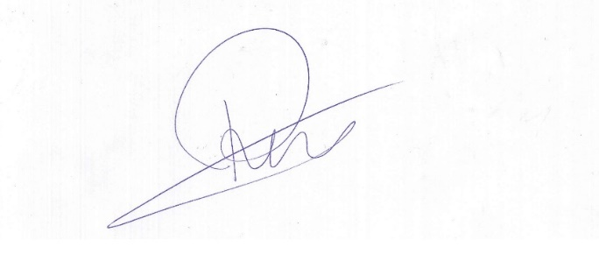

Roney do Aproximar
Vereador

